**GESTION DEL CONOCIMIENTO**

1. **Arquitectura de un Sistema Experto**

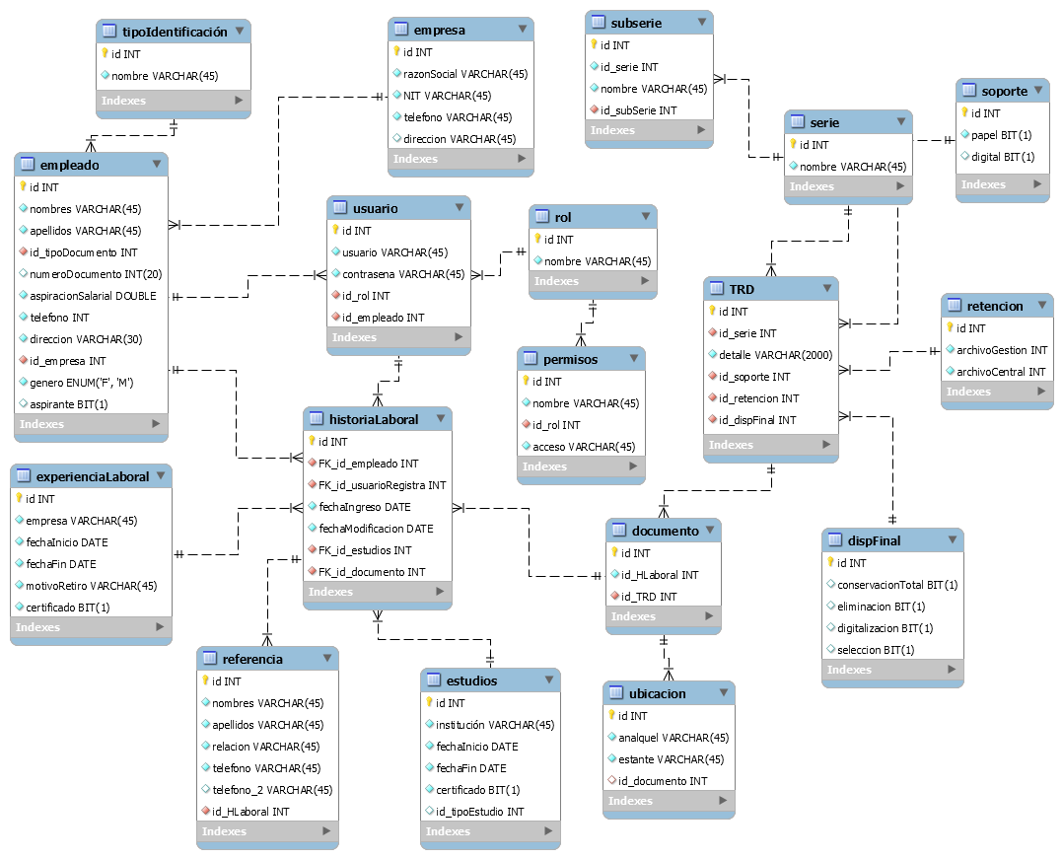**1.1. Base de Datos**: implementaremos una base de datos que nos ayudara a organizar toda la información de las historias laborales de los empleados de la empresa y de esta forma poder tener la información más asequible a la hora de consultar, ingresar, modificar, actualizar cualquier empleado.

**1.2. Motor de Inferencia**: el motor de inferencia trabajara bajo un sistema de conocimiento almacenado en la BD y la estrategia del motor de inferencia será la búsqueda de dicho conocimiento solicitado, en nuestro proyecto cuando se desee realizar las consultas, modificaciones, actualizaciones se harán por medio del numero de cedula del empleado, ya que el numero de cedula será el identificador de cada empleado donde se encuentran almacenados los datos del mismo o a su vez se ara iteración con el usuario para almacenar nuevos datos.

**1.3.** **Manejador de Comunicaciones:** será la interfaz de usuario por medio de la que gestión humana, directivos y el empleado podrán comunicarse.

**1.3.1. Descripción de las interfaces** La estructura esquemática de los menús y submenús que componen la interfaz de la administración es la siguiente:

* **Registro de usuarios:** Permite realizar el registro del usuario asignando un perfil y un permiso.
* **Configuración:** Establece la administración de usuarios, perfiles, cargos.
* **Documentos:** Permite administrar los documentos dependiendo del área que los genera y a su vez la carga de estos.
* **Área de Selección de Personal**
* Requisición de selección
* Matriz de pruebas psicotécnicas
* Capacitación
* **Área de Administración de Personal**
* Contratación
* Seguridad social
* Nomina
* Salud ocupacional
* **Área de Bienestar**
* Programación de eventos culturales
* Programación de eventos de integración
* Formatos de Presupuesto de los eventos
* **Empleados:** Permite la búsqueda de un empleado y su previa actualización de datos.

1. **Técnicas de Adquisición del conocimiento**

* Focus Group: En nuestro proyecto reuniremos un grupo de personas de talento humano, bienestar y gestión documental para hacer una serie de entrevistas y determinar que campos son necesarios a la hora de desarrollar el sistema de gestión documental para las historias laborales teniendo en cuenta que tipos documentales van en una historia laboral y determinar que tiempo de vida debe cumplir cada historia laboral.
* Tareas Familiares: desarrollaremos una visita al área para poder observar los procesos a la hora del ingreso de un empleado en una empresa desde que se le hace la entrevista, las pruebas, si queda seleccionado el ingreso de documentos esenciales y demás, con esto podremos tener una idea que se profundizara por medio de la entrevista al área de gestión humana.
* Verbalización Retrospectiva: en esta etapa se harán reuniones en cada cierre de procesos o partes pequeñas del proyecto, para retroalimentar aciertos, errores, enseñanzas etc. y así poder ir mejorando en nuestras tareas a futuro.

1. **Técnicas de Adquisición de Conocimiento Orientadas**

* Descripción del Problema: en este aspecto describiremos la realidad del problema señalando todas las características, hechos, antecedentes que se estén presentando en el entorno de gestión humana con respecto a las historias laborales de los empleados de la compañía.
* Análisis del problema: En esta etapa analizaremos detenidamente el problema que tiene gestión humana con respecto al orden y clasificación de las historias laborales en físico, para poder resolver este problema.

1. Modelado de Conocimientos

* 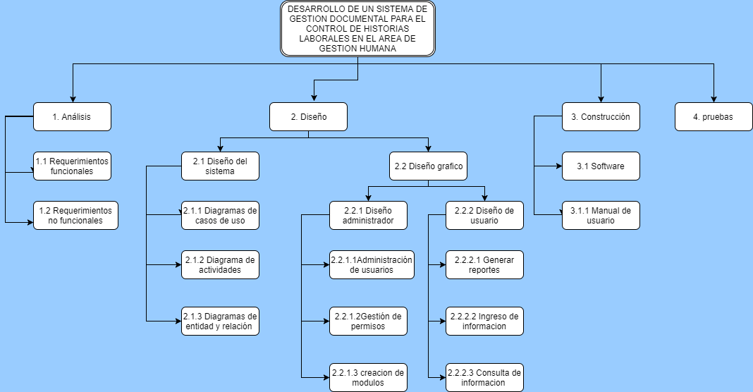Conocimiento estratégico: en este tipo de conocimiento lo modelaremos con un diagrama jerárquico: